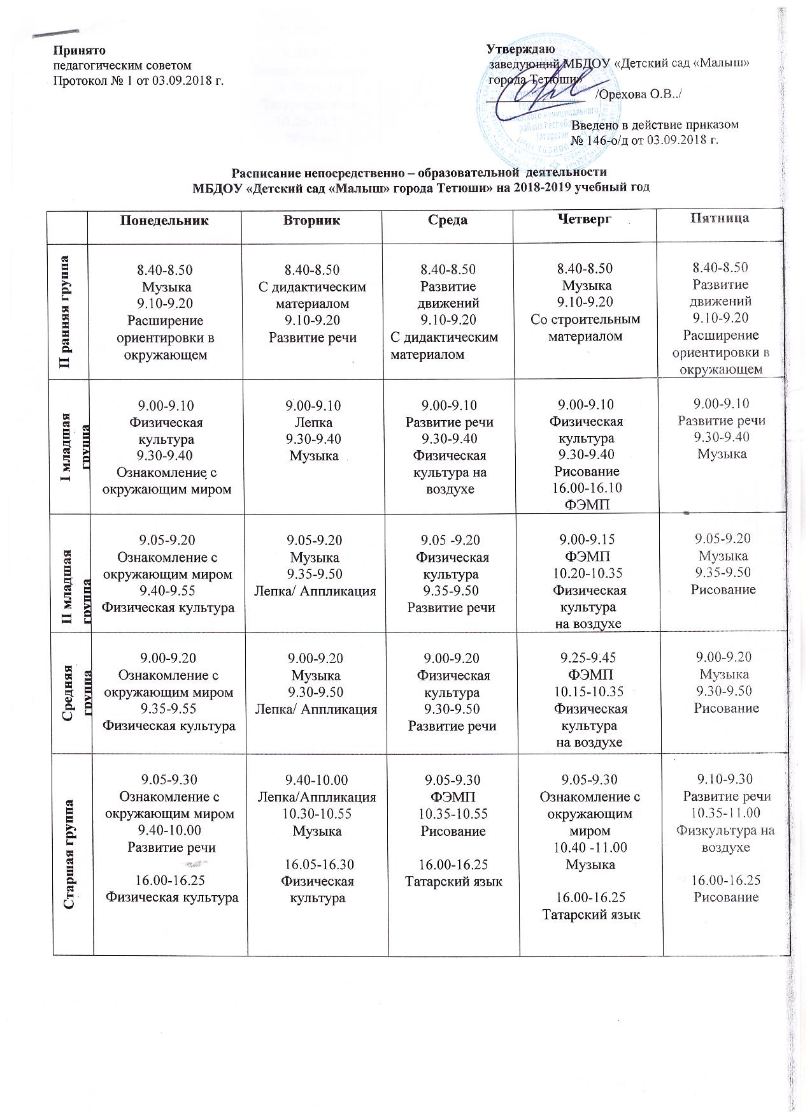

Подготовительная группа | 9.00-9.30  Ознакомление с окружающим миром  10.25-10.55  Развитие речи  16.00-16.30  Физическая культура | 9.00-9.30  Лепка/Аппликация  9.40-10.10  Татарский язык  10.25-10.55  Музыка  16.00-16.30  Физическая культура | 9.00-9.30  Татарский язык  9.40-10.10  ФЭМП  10.25-10.55  Рисование | 9.00-9.30  Ознакомление с окружающим миром  9.40-10.10  ФЭМП  10.30 -11.00  Музыка | 9.00-9.30  Развитие речи  9.40-10.10  Рисование  10.30-11.00  Физкультура на воздухе  16.00-16.30  Татарский язык

